VAI TRÒ THƯƠNG MẠI QUỐC TẾ TRONG NỀN KINH TẾ

=============
CHƯƠNG I: LÝ THUYẾT CHUNG VỂ THƯƠNG MẠI QUỐC TẾ

Khái niệm, chức năng của hoạt động thương mại quốc tế:

Khái niệm:
Thương mại quốc tế(TMQT) là một hình thức của quan hệ kinh tế quốc tế trong đó diễn ra sự mua bán, trao đổi hàng hóa, dịch vụ hoặc các tài sản trí tuệ giữa các chủ thể của quan hệ kinh tế quốc tế.
Điều kiện để thương mại quốc tế tồn tại và phát triển là:
- Có sự tồn tại và phát triển của kinh tế hàng hóa-tiền tệ, kèm theo đó là sự xuất hiện của tư bản thương nghiệp.
- Có sự ra đời của nhà nước và sự phát triển của phân công lao động quốc tế.
Ngoại thương đã xuất hiện từ thời cổ đại: dưới chế độ nhà nước chiếm hữu nô lệ và tiếp đó là chế độ nhà nước phong kiến. Thời đó, do kinh tế tự nhiên còn chiếm vị trí thống trị, nên thương mại quốc tế mang tính chất ngẫu nhiên, phát triển với quy mô rất nhỏ, hẹp. Lưu thông hàng hóa quốc tế chỉ gồm một phần nhỏ nhiều sản phẩm sản xuất ra và chủ yếu là để phục vụ cho tiêu dùng cá nhân của giai cấp thống trị đương thời. Đến thời đại tư bản chủ nghĩa, thương mại quốc tế mới phát triển rộng rãi. Các cuộc cách mạng lớn diễn ra trong thương nghiệp ở thế kỷ XVI và XVII gắn liền với những phát kiến địa ký đã dẫn tới sự phát triển nhanh chóng của tư bản thương nhân. Tính tất yếu nội tại của phương thức sản xuất tư bản chủ nghĩa là phải tái sản xuất tren một quy mô ngày càng lớn hơn để phát triển thu lợi nhuận. Điều đó, thúc đẩy thị trường thế giới phải không ngừng mở rộng, thương mại quốc tế ngày càng phát triển. Ngày nay càng có nhiều nước ở nhiều trình độ phát triển kinh tế- xã hội khác nhau thuộc nhiều khu vực lãnh thổ khác nhau cùng tham gia vào mậu dịch quốc tế. Nhất là trong xu thế toàn cầu hóa nền kinh tế thế giới như hiện nay,thì thương mại quốc tế càng đóng vai trò quan trọng trong nền kinh tế của một nước.

Chức năng của hoạt động ngoại thương:

Chức năng của một ngành kinh tế là một phạm trù khách quan, được hình thành trên cơ sở phát triển của lực lượng sản xuất và phân công lao động xã hội. Chức năng của thương mại quốc tế là lưu thông hàng hóa giữa trong nước và nước ngoài.
Tuy vậy, cần phân biệt chức năng của thương mại quốc tế với tư cách là một khâu của quá trình tái sản xuất xã hội, với tư cách là một lĩnh vực kinh tế.
Là một khâu của quá trình tái sản xuất xã hội, thương mại quốc tế có thể có các chức năng sau:
Thứ nhất, tạo vốn cho quá trình mở rộng đầu tư trong nước.
Thứ hai, chuyển hóa giá trị sử dụng làm thay đổi cơ cấu vật chất của tổng sản phẩm xã hội và thu nhập quốc dân được sản xuất trong nước và thích ứng chúng với nhu cầu tiêu dùng và tích lũy.
Thứ ba, góp phần nâng cao hiệu quả của nền kinh tế bằng việc tạo môi trường thuận lợi cho sản xuất, kinh doanh.
Là một lĩnh vực kinh tế đảm nhận lưu thông hàng hóa giữa trong nước và ngoài nước, chức năng cơ bản của ngoại thương là: tổ chức chủ yếu quá trính lưu thông hàng hóa với bên ngoài, thông qua mua bán để nối liền một cách hữu cơ theo kế hoạch giữa thị trường trong và ngoài nước, thỏa mãn nhu cầu sản xuất của xã hội về hàng hóa theo số lượng, chất lượng, mặt hàng, địa điểm và thời gian phù hợp với chi phí thấp nhất.
Để thực hiện được chức năng quan trọng trên, thương mại quốc tế cần có sự quản lý của nhà nước. Nhà nước quản lý hoạt động thương mại quốc tế theo cơ chế thích hợp cho từng thời kỳ phát triển. Trong cơ chế quản lý kinh tê theo mô hình kế hoạch hóa tập trung, quản lý Nhà nước về thương mại quốc tế hoàn toàn khác với quản lý TMQT trong cơ chế thị trường có sự quản lý của nhà nước trong việc mua bán hàng hóa, dịch vụ.

Các hình thức của thương mại quốc tế:

Thương mại quốc tế về hàng hóa
Thương mại quốc tế về hàng hóa là hình thức thương mại trong đó diễn ra việc mua bán trao đổi các sản phẩm, hàng hóa thể hiện dưới dạng vật chất hữu hình.

Ví dụ: trao đổi hàng nông sản (gạo, cà phê, sữa..) nguyên liệu, nhiên liệu, thiết bị máy móc… là những lĩnh vực quan trọng trong thương mại quốc tế về hàng hóa.

: Thương mại quốc tế về dịch vụ:
Thương mại quốc tế về dịch vụ là hình thức thương mại trong đó diễn ra việc mua bán, trao đồi các sản phẩm vô hình, phi vật chất được thể hiện thông qua các hoạt động của con người.
Một đặc điểm nổi bật của thương mại quốc tế hiện nay là vai trò ngày càng tăng của hoạt động thương mại dịch vụ, với những lĩnh vực đa dạng như: viễn thông, ngân hàng, tài chính, vận tải, bảo hiểm, du lịch, khách sạn, giải trí…

Thương mại quốc tế liên quan đến đầu tư:
Sự trao đổi hàng hóa, dịch vụ gắn liền với hoạt động đẩu tư quốc tế. Hình thức này ngày càng phổ biến với sự tăng trưởng mạnh mẽ của dòng vốn đầu tư quốc tế và đặc biệt là sự phát triển của các công ty xuyên quốc gia hiện nay.

2.4. Thương mại quốc tế liên quan đến quyền sở hữu trí tuệ
Hoạt động thương mại này có đối tượng là các sản phẩm trí tuệ. Ví dụ: quyền tác giả, tác phẩm, sáng chế, bí quyết công nghệ…

Các học thuyết cơ bản về Thương mại quốc tế:

Lợi thế tuyệt đối:

A. Smith là người đầu tiên đưa ra lý thuyết về lợi thế tuyệt đối của hoạt động ngoại thương. Trong mô hình kinh tế cổ điển, chúng ta đã biết các nhà kinh tế cổ điển cho đất đai là giới hạn của tăng trưởng. Khi nhu cầu lương thực tăng lên, phải tiếp tục sản xuất trên những đất đai cằn cỗi, không đảm bảo được lợi nhuận cho các nhà tư bản thì họ sẽ không sản xuất nữa. Các nhà kinh tế cổ điển gọi đây là bức tranh đen tối của tăng trưởng. Trong điều kiện đó A. Smith cho rằng có thể giải quyết bằng cách nhập khẩu lương thực từ nước ngoài với

giá rẻ hơn. Việc nhập khẩu này sẽ mang lại lợi ích cho cả hai nước. Lợi ích này được gọi là lợi thế tuyệt đối của hoạt động ngoại thương.

Do đó, có thể nói lợi thế tuyệt đối là lợi thế có được trong điều kiện so sánh chi phí sản xuất để sản xuất ra cùng một loại sản phẩm, khi một nước sản xuất sản phảm có chi phí cao hơn có thế nhập sản phẩm đó từ nước khác có chi phí sản xuất thấp hơn.

Lợi thế này được xem xét từ hai phía, đối với nước sản xuất sản phẩm có chi phí sản xuất thấp sẽ thu được nhiều lợi nhuận hơn khi bán trên thị trường quốc tế. Còn đối với nước sản xuất sản phẩm với chi phí sản xuất cao sẽ có được sản phẩm mà trong nước không có khả năng sản xuất hoặc sản xuất không đem lại lợi nhuận. Điều này gọi là bù đắp sự yêu kém về khả năng sản xuất trong nước.

Ngày nay, đối với các nước đang phát triển việc khai thác lợi thế tuyệt đối vẫn có ý nghĩa quan trọng khi chưa có khả năng sản xuẩ một số loại sản phẩm, đặc biệt là tư liệu sản xuất với chi phí chấp nhận được. Ví dụ, việc không đủ khả năng sản xuất ra máy móc thiết bị là khó khăn lớn đối với các nước đang phát triển, và là nguyên nhân dẫn tới đầu tư thấp. Như chúng ta đã biết, các khoản tiết kiệm chưa thể trở thành vốn đầu tư chừng nào tư liệu sản xuất các doanh nghiệp cần đến chưa có. Bởi vì các tư liệu sản xuất chưa sản xuất được trong nước mà phải nhập khẩu từ nước ngoài.

Khi tiến hành nhập những tư liệu sản xuất này, công nhân trong nước bắt đầu học cách sử dụng máy móc thiết bị mà trước đây họ chưa biết và sau đó họ học cách sản xuất ra chúng. Về mặt này, vai trò đóng góp của ngoại thương giữa các nước công nghiệp phát triển và các nước đang phát triển thông qua bù đắp sự yếu kém về khả năng sản xuất tư liệu sản xuất và yếu kém về kiến thức công nghệ của các nước đang phát triển cũng được đánh giá là lợi thế tuyệt đối.

Quan điểm

- Đề cao vai trò của các cá nhân và doanh nghiệp, ủng hộ một nền thương mại tự do, không có sự can thiệp của chính phủ.
- Thấy được tính ưu việt của chuyên môn hóa
- Dùng lợi thế tuyệt đối chỉ giải thích được một phần rất nhỏ trong mậu dịch thế giới hiện nay.

Có thể minh họa lợi thế tuyệt đối bằng một ví dụ như sau: chúng ta giả thuyết trường hợp của hai nước Hoa kỳ và Anh với việc 2 nước sản xuất 2 mặt hàng là lúa mì và vải

Sản phẩm | Hoa Kỳ | Anh
Lúa mì (giạ/người/giờ) | 6 | 1
Vải (m/người/giờ) | 4 | 5

Hoa Kỳ có lợi thế tuyệt đối so với Anh về sản xuất lúa mì. Anh có lợi thế tuyệt đối so với Hoa Kỳ về sản xuất vải

Lợi thế tương đối ( lợi thế so sánh):
Phát triển lý thuyết lợi thế tuyệt đối của hoạt động thương mại quốc tế D. Ricardo đã nghiên cứu lợi thế này dưới góc độ chi phí so sánh để sản xuất ra sản phẩm. Ví dụ, xét khả năng trao đổi sản phẩm giữa Việt Nam và Nga đối với hai sản phẩm thép và quần áo.
Bảng 1: Chi phí sản xuất

Sản phẩm | Chi phí sản xuất(ngày công theo lao động)
 | Việt Nam | Nga
Thép(1 đơn vị) | 25 | 16
Quần áo(1 đơn vị) | 5 | 4

Xét theo chi phí sản xuất thì Việt Nam sản xuất thép và quần áo đều có chi phí cao hơn Nga. Lợi thế tuyệt đối chỉ ra rằng Việt Nam không có khả năng xuất

khẩu sản phẩm nào sang Nga. Song nếu xét chi phí so sánh thì lại có cái nhìn khác.

Bảng 2: Chi phí so sánh

Sản phẩm | Chi phí so sánh
 | Việt Nam | Nga
Thép( 1 đơn vị) | 5 | 4
Quần áo(1đơnv ị) | 1/5 | 1/4

Theo chi phí so sánh thì thấy rằng chi phí sản xuất thép của Việt Nam cao hơn Nga: để sản xuất một đơn vị thép ở Việt Nam cần 5 đơn vị quần áo trong khi ở Nga chỉ cần 4 đơn vị. Nhưng ngược lại chi phí sản xuất quần áo ở Việt Nam lại thấp hơn ở Nga, để sản xuất ra một đơn vị quần áo ở Việt Nam cần 1/5 đơn vị thép, trong khi ở Nga cần 1/4 đơn vị. Điều này chỉ ra rằng Việt Nam và Nga có thể trao đổi sản phẩm cho nhau. Nga xuất khẩu thép sang Việt Nam và Việt Nam xuất khẩu quần áo sang Nga. Việc trao đồi này đem lại lợi ích cho cả hai nước.

Như vậy, lợi thế so sánh của thương mại quốc tế là khả năng nâng cao mức sống và thu nhập thực tế của một nước thông qua việc mua bán, trao đồi hàng hóa với nước khác dựa trên cơ sở chi phí so sánh để sản xuất hàng hóa.

Lợi thế nguồn lực của Hecksher- Ohlin

D. Ricardo đã đặt nền móng ban đầu cho việc lý giải sự hình thành quan hệ thương mại giữa hai quốc gia, đó chính là sự khác nhau về giá cả sản phẩm tính theo chi phí so sánh. Tuy vậy, ông chưa phân tích sâu về nguyên nhân của sự khác nhau đó và chưa giải thích vì sao giữa các nước lại có chi phí so sánh

khác nhau. Để làm rõ điều này, hai nhà kinh tế người Thụy Điển là Eli Heckscher và Bertil Ohlin đã phát triển lý thuyết lợi thế so sánh, được gọi là lý thuyết Heckscher – Ohlin (H-O). Lý thuyết H-O cho rằng chính sự khác nhau về mức độ sử dụng yếu tố để sản xuất sản phẩm là những nhân tố quan trọng quyết định sự khác biệt về chi phí so sánh.

Xét lại ví dụ về quan hệ thương mại giữa Việt Nam và Nga, có thể giải thích rằng: Việt Nam là nước tương đối sẵn có về lao động, Việt Nam sẽ sản xuất và xuất khẩu hàng dệt may là mặt hàng cần nhiều lao động. Còn Nga là nước tương đối sẵn có về vốn sẽ sản xuất và xuất khẩu thép, là mặt hàng cần nhiều vốn. Lý thuyết H-O đã giải thích được sự có được lợi ich trong thương mại quốc tế là do mỗi nước đều hướng đến chuyên môn hóa sản xuất vào các ngành sử dụng nhiều yếu tố sẵn có trong nước. Như vậy, có thể có lợi thế so sánh cho phép bất kỳ nước nào cũng có thể tăng thu nhập của mình thông qua thương mại quốc tế, ngay cả khi một nước sản xuất mọi sản phẩm với chi phí tuyệt đối thấp hơn một nước khác, bởi vì thị trường thế giới tạo ra cơ hôi để có thể mua hàng hóa với giá tương đối rẻ so với giá đang được lưu hành trong nước nếu không có thương mại quốc tế. Nội dung này xuất phát từ sự khác nhau về chi phí so sánh để sản xuất sản phẩm.

CHƯƠNG II: TÌNH HÌNH PHÁT TRIỂN THƯƠNG MẠI QUỐC TẾVÀ TÁC ĐỘNG CỦA NÓ ĐẾN SỰ PHÁT TRIỂN KINH TẾ THẾ GIỚI (2001-2011)

Tình hình phát triển thương mại quốc tế:

Tình hình phát triển TM hàng hóa

    - Kim ngạch XK

Giai đoạn 1990 – 2008, với sự ra đời của tổ chức Thương Mại Quốc Tế WTO (1/1/1995) kế tục và mở rộng phạm vi điều tiết thương mại quốc tế của tổ chức tiền thân, GATT - Hiệp định chung về Thuế quan Thương mại, thế giới đã chứng kiến một giai đoạn phát triển mạnh mẽ của giao thương quốc tế, khối lượng hàng hóa được xuất khẩu ra thị trường thế giới liên tục tăng trong giai đoạn này. Điều đó được thể hiện rất rõ qua bảng sau:

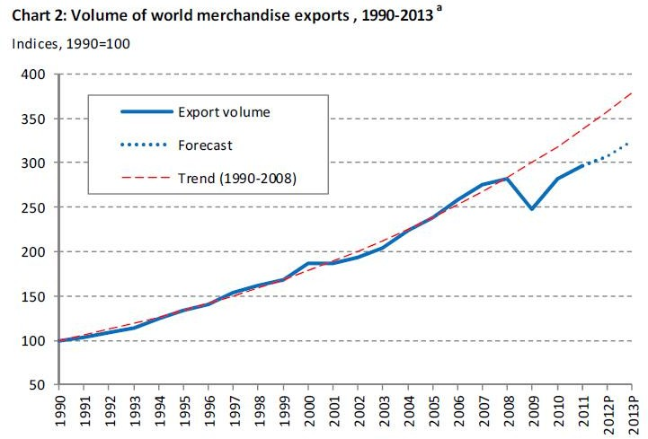

(Nguồn: Ban thư ký WTO)

Khối lượng hàng hóa xuất khẩu của thế giới liên tục tăng nhanh, từ 100 đơn vị năm 1990 lên gần gấp 3 lần là 280 đơn vị vào năm 2007. Tuy nhiên, cuộc khủng hoảng kinh tế toàn cầu năm 2008 – 2009, bắt nguồn từ cú vỡ bong bóng nhà đất tại Mĩ, và lan ra các nền kinh tế lớn, nhỏ toàn cầu. Cuộc khủng hoảng đã làm sụp đổ toàn bộ hệ thống tiền tệ của các ngân hàng hàng đầu thế giới và dẫn đến sự phá sản của hàng loạt tập đoàn kinh tế, làm ảnh hưởng rất lớn đến thương mại quốc tế, thế giới đã có một bước tụt lùi đáng kể, sản lượng xuất khẩu hàng hóa của thế giới đã giảm xuống còn gần 250 năm 2009. Theo nguồn từ ban thư ký WTO, năm 2009 GDP toàn cầu giảm khoảng 2,5% và tổng kim ngạch xuất khẩu hàng hóa của thế giới giảm mạnh khoảng 12% (Chart 1).
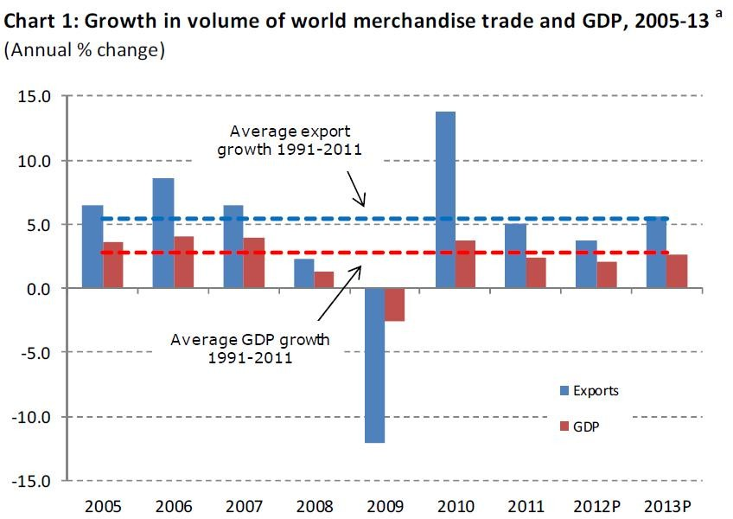

(Nguồn: Ban thư ký WTO)

Đến năm 2010, khi thế giới đã thoát khỏi khủng hoảng kinh tế, thương mại thế giới có xu thế tăng trưởng mạnh. Tổng hợp số liệu thống kê của 70 nền kinh tế chiếm 90% thương mại toàn cầu cho thấy giá trị thương mại hàng hóa

toàn cầu trong quý II/2010 vừa qua đã tăng 25% so với quý I/2010, trong đó xuất khẩu tăng 26% và nhập khẩu tăng 25%. Giá trị thương mại hàng hóa tăng mạnh nhất là ở châu Á – khu vực kéo thế giới thoát khỏi khủng hoảng (37,5%) và khu vực Bắc Mỹ (28,5%). Thương mại toàn cầu năm 2010 tăng 13,8% so với năm 2009.

Sang năm 2011, một loạt các sự kiện và diễn biến xấu đã xảy ra gây cản trở và thiệt hại không nhỏ cho thương mại Quốc tế. Các sự kiện có thể kể đến như là khủng hoảng nợ công ở Châu Âu, một loạt các cuộc nổi dậy và chiến tranh tại Châu Phi cụ thể là Libya… đã làm giảm nguồn cung dầu ra thế giới khoảng 8%. Sóng thần tại Nhật Bản, lũ lụt lớn ở Thái Lan … các thảm họa tự nhiên này đã tác động rất lớn đến chuỗi cưng ứng và sản xuất tại Nhật Bản và Trung Quốc làm giảm khả năng cung ứng hàng hóa cho xuất khẩu Quốc tế.

Tất cả các sự kiện trên đã làm cho tình hình thương mại Quốc tế xấu đi khá là nhiều, cụ thể tổng kim ngạch thương mại thế giới tăng trưởng chậm lại còn 5%, một sự chậm lại rõ rệt, thấp hơn mức tăng trưởng bình quân giai đoạn 1990 – 2007 là 5.4%, chậm hơn rất nhiều so với năm 2010 là 13,8%. Tổng giá trị kim ngạch thương mại hàng hóa thế giới năm 2011 đạt 18,2 ngàn tỷ USD, vượt qua đỉnh cao trước đây là 16,1 ngàn tỷ USD năm 2008. Tuy là vượt đỉnh xong phần lớn tăng trưởng là do giá cả hàng hóa thế giới tăng cao hơn trước chứ không phải tăng về quy mô hay số lượng.

Đã bước qua năm 2011 nhưng châu Âu vẫn chìm trong khủng hoảng nợ, Trung Quốc và Mỹ tăng trưởng chậm chạp, nước Nhật chưa hoàn toàn phục hồi sau thảm họa động đất, sóng thần hồi đầu năm, lạm phát hoành hành ở khắp mọi nơi. Triển vọng kinh tế toàn cầu 2012 sẽ là rất bếp bênh. Với những khó khăn chung còn tồn tại, WTO dự báo thương mại quốc tế trong năm nay sẽ còn tăng trưởng chậm hơn năm 2011 và có thể chỉ là 3,7% . Dù còn khó khăn xong vẫn tăng trưởng, cả thế giới đang cùng lỗ lực khắc phục những khó khăn để đưa

kinh tế thế giới không lâm vào khủng hoảng mới, chúng ta cùng hy vọng vào một tương lai tươi sáng của kinh tế thế giới và cả thương mại quốc tế trong những năm sắp tới.

    - Cơ cấu sản phẩm XK

Khối lượng các loại hàng hóa được xuất khẩu ra thị trường thế giới được tổng hợp từ các bảng sau:
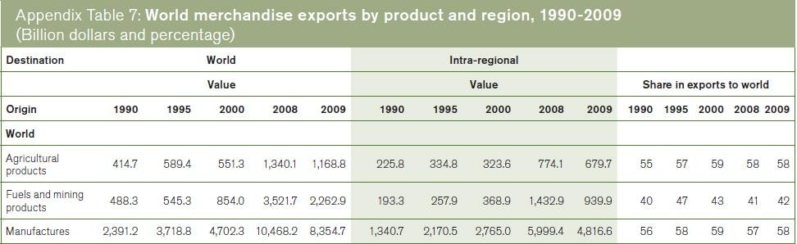

(Nguồn: Ban thư ký WTO)

Biểu đồ tỷ trọng các loại hàng qua các năm

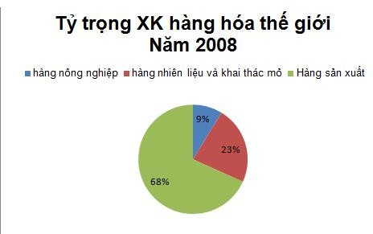

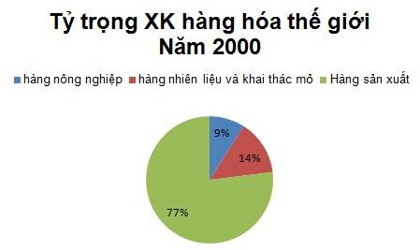

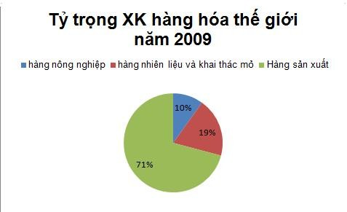

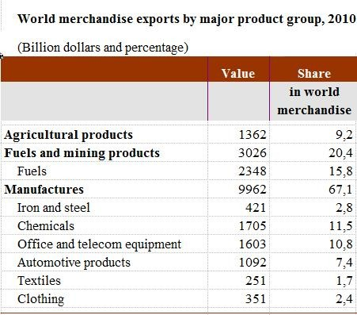

(Nguồn: Ban thư ký WTO)

Tổng giá trị xuất khẩu hàng năm liên tục tăng xong cơ cấu hàng hóa xuất khẩu của thế giới nhìn chung những năm qua biến động không nhiều, hàng hóa sản xuất vẫn chiếm phần lớn trong tổng kim ngạch hàng xuất khẩu của thế giới (trên dưới 70%), tiếp đến là hàng nhiên liệu và khai thác mỏ (xấp xỉ 20%), hàng nông nghiệp chiếm tỷ trọng nhỏ trong tổng kim ngạch ( khoảng 10%).

    - Kim ngạch xuất khẩu của các khu vực và 10 nước đứng đầu trong những nước xuất khẩu

Trong năm 2011, khu vực xuất khẩu lớn nhất trên toàn thế giới là châu Âu, chiếm 37% tổng kim ngạch xuất khẩu toàn thế giới, đứng thứ 2 là khu vực châu Á với 31%, thứ ba là Bắc Mỹ chiếm 13%, tiếp đến là khu vực Trung Đông 7%, Liên bang Nga và Nam Mỹ cùng chiếm 4%, cuối cùng là châu Phi 3%.

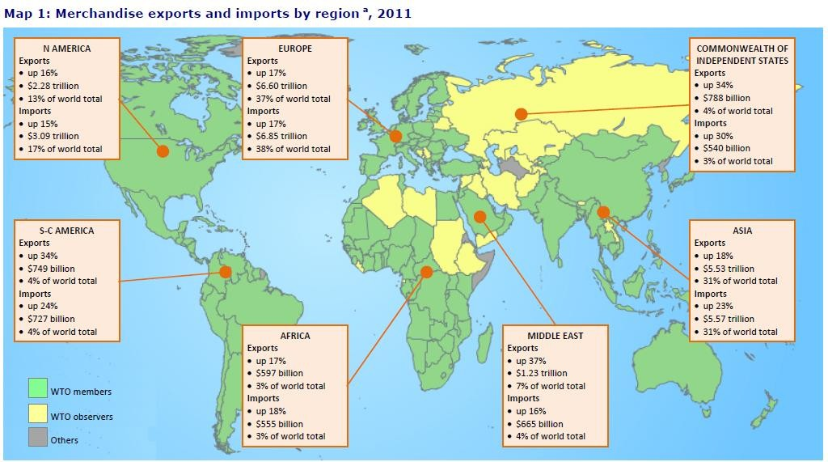

(Nguồn: Ban thư ký WTO)

Điểm đáng lưu ý nhất là các nước khu vực châu Á bao gồm các nền kinh tế mới nổi như Trung Quốc, Ấn Độ… trong những năm qua đã có sự tăng trưởng xuất khẩu mạnh mẽ, dự báo trong tương lai gần khu vực này sẽ vươn lên đứng đầu danh sách và là khu xuất khẩu lớn của toàn thế giới.

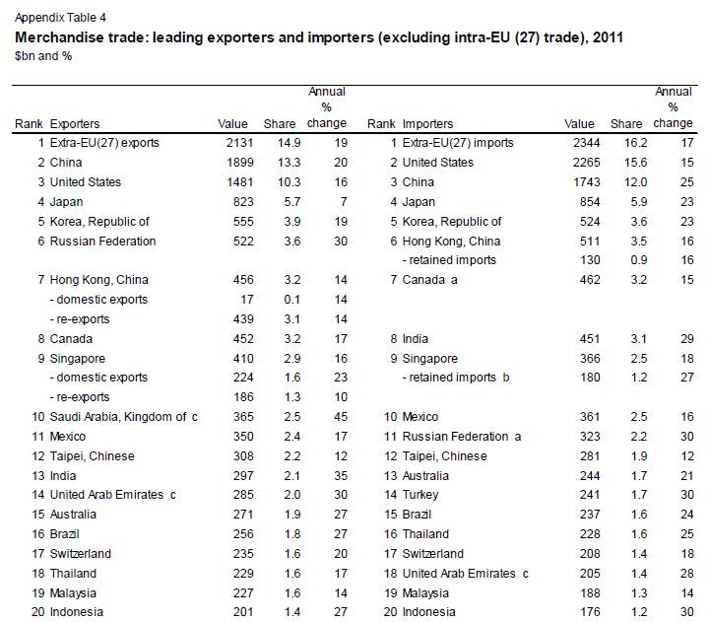

(Nguồn: Ban thư ký WTO)

Trong danh sách các nước đứng đầu kim ngạch xuất khẩu năm 2011 do WTO công bố thì 10 nước, khu vực kinh tế đứng đầu lần lượt là: các nước ngoài EU, Trung Quốc, Mỹ, Nhật Bản, Hàn Quốc, LB Nga, Hồng Kông TQ, Canada, Singapore, Ả rập Saudi… Nổi bật nhất là Trung Quốc đã vươn lên đứng thứ 2 vượt hai cường quốc là Mỹ và Nhật Bản.

Dưới đây là tình hình xuất nhập khẩu của một số nước, khu vực đứng đầu:

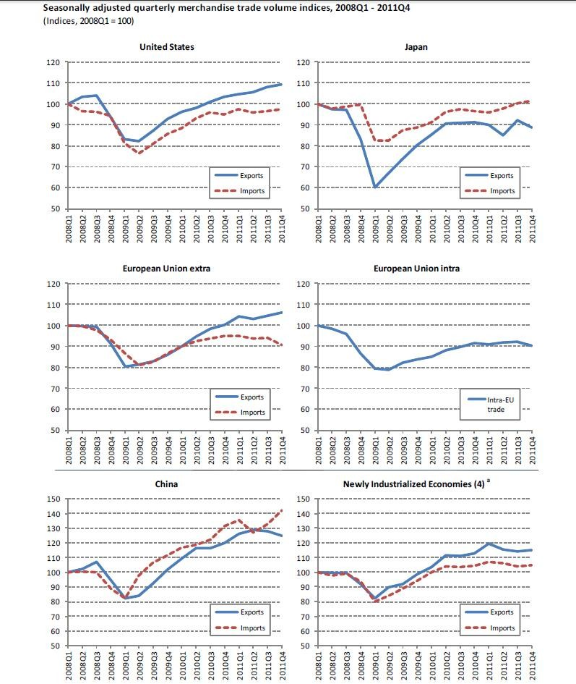

(Nguồn: Ban thư ký WTO)

Tình hình xuất khẩu thương mại dịch vụ

    - Kim ngạch xuất khẩu dịch vụ

Trong giai đoạn 1990 - 1998, thương mại dịch vụ của thế giới tăng 6,4%/năm, cao hơn mức tăng trưởng 5,9% của thương mại hàng hóa (WTO, 1999, trích bởi OECD, 2000: 25).Tuy nhiên, thương mại dịch vụ ngày nay vẫn chỉ chiếm khoảng 20% tổng kim ngạch thương mại hàng hóa và dịch vụ (OECD, 2000: 24).
Xu hướng gia tăng của thương mại dịch vụ có các đặc điểm sau:

Một là sự gia tăng không đều ở các nền kinh tế. Thương mại dịch vụ chủ yếu tập trung ở các nền kinh tế phát triển. Năm 2004, 20 nền kinh tế phát triển hàng đầu của thế giới chiếm đến 75% tổng xuất khẩu dịch vụ của thế giới; trong đó 5 nền kinh tế hàng đầu (Mỹ, Anh, Nhật, Pháp, Đức) chiếm 39%; với Mỹ đứng đầu, chiếm 15% tiếp theo là Anh chiếm 8,1% (FORFAS, 2006: 33). Thương mại dịch vụ dường như còn là lợi thế của các nền kinh tế phát triển xét theo cán cân thương mại. Thí dụ, kể từ năm 1971, Mỹ luôn đạt thặng dư trong xuất khẩu dịch vụ. Năm 2005, thặng dư trong thương mại dịch vụ của Mỹ đã đạt tới 56,3 tỷ USD (US service economy overview, web).1
Hai là thương mại của các ngành dịch vụ gia tăng không đều. Năm 2005, nếu xét theo ba ngành lớn thì ngành giao thông vận tải chỉ chiếm 24% tổng kim ngạch xuất khẩu dịch vụ, du lịch và lữ hành chiếm 29% còn các ngành còn lại (trong đó có ngành dịch vụ kinh doanh) chiếm tới 48% (so với mức 35% năm 1980). Trong các ngành dịch vụ thì xuất khẩu dịch vụ máy tính và dịch vụ thông tin tăng nhanh nhất, bình quân 20%/năm, tiếp đó là xuất khẩu dịch vụ bảo hiểm (17%/năm) và dịch vụ tài chính (9,7%/năm). Xuất khẩu của các ngành giao thông vận tải, du lịch và lữ hành, dịch vụ chính phủ và xây dựng đều tăng ở dưới mức bình quân của xuất khẩu dịch vụ nói chung (FORFAS, 2006: 33).

Ba là phương thức “hiện diện thương mại” trong thương mại dịch vụ ngày càng phổ biến. Xu hướng này hoàn toàn phù hợp với xu hướng gia tăng FDI trong ngành dịch vụ. Theo ước tính của WTO, năm 2006 phương thức hiện diện thương mại (phương thức 3) chiếm tới 50% hoạt động thương mại dịch vụ, vượt xa các phương thức thương mại dịch vụquốc tế khác (phương thức 1: cung cấp qua biên giới chiếm 35%, phương thức 2: tiêu dùng ở nước ngoài chiếm 10- 15% và phương thức 4: hiện diện của thể nhân: 1 - 2%) (FORFAS, 2006: 27). Kế từ năm 1996, xuất khẩu dịch vụ của Mỹ theo phương thức 3 đã vượt quá toàn bộ xuất khẩu dịch vụ theo các phương thức 1, 2 và 4, và đạt mức chênh lệch 156,7 tỷ USD năm 2001. Còn nhập khẩu dịch vụ theo phương thức 3 của Mỹ vượt nhập khẩu dịch vụ theo các phương thức 1, 2, 4 kể từ năm 1989 và đạt mức chênh lệch 165,3 tỷ USD năm 2001 (USDOC, 2003: 59). Thương mại dịch vụ cũng chịu tác động của nhiều yếu tố như đầu tư vào ngành dịch vụ nói trên. Yếu tố cơ bản thúc đẩy thương mại dịch vụ là công nghệ thông tin đã tạo điều kiện cho nhiều ngành dịch vụ, đặc biệt là dịch vụ kinh doanh, có khả năng mua bán được (FORFAS, 2006: 31). Mặc dù vậy, tự do hóa thương mại dịch vụ vẫn còn bị hạn chế do thương mại dịch vụ phức tạp hơn thương mại hàng hóa rất nhiều nên khó thể có những biện pháp tự do hóa đồng loạt mà chỉ có các biện pháp mở cửa theo ngành.
    - Kim ngạch từng nhóm hàng:

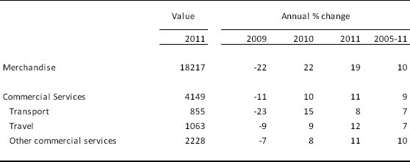

Bảng 3: xuất khẩu hàng hóa và dịch vụ thương mại của thế giới, 2005-11

Tỷ $ và % thay đổi hàng năm

Nguồn: Ban thư ký về hàng hóa của WTO và Ban thư ký về các dịch vụ thương mại của UNCTAD
Dịch vụ thương mại xuất khẩu tăng từ 11% trong năm 2011 lên 4,1 nghìn tỷ USD. Dịch vụ vận tải ghi nhận sự tăng trưởng chậm nhất trong bất kỳ loại dịch vụ phụ nào (8%), tiếp theo là dịch vụ thương mại khác (11%) và du lịch (12%).
Sự tăng trưởng chậm của dịch vụ vận tải có lẽ là không ngạc nhiên khi xem xét mối quan hệ chặt chẽ giữa các loại dịch vụ và thương mại hàng hoá, đã bị đình trệ trong nửa cuối năm 2011.
Du lịch thế giới vẫn tăng trưởng bất chấp khủng hoảng. Lượng khách du lịch quốc tế năm 2011 ước đạt 980 triệu lượt khách, tăng gần 4,5% so với năm 2010. Bất chấp những khó khăn của cuộc khủng hoảng kinh tế toàn cầu cũng như tình hình bất ổn chính trị ở nhiều khu vực trên thế giới, du lịch quốc tế vẫn tiếp tục tăng trưởng trong năm 2011. Tổng Thư ký Tổ chức Du lịch thế giới thuộc Liên hợp quốc (UNWTO), ông Taleb Rifai, cho biết lượng khách du lịch quốc tế ước đạt 980 triệu lượt khách, tăng gần 4,5% so với năm 2010 và dự kiến tiếp tục tăng trưởng ở mức 4-5%, chạm mức kỷ lục 1 tỷ lượt khách trong năm 2012. Tuy nhiên, trong khi lượng khách du lịch tới châu Âu không ngừng tăng thì du khách quốc tế lại bỏ qua những địa danh hút khách nổi tiếng ở Trung Đông và Bắc Phi do tình hình bất ổn tại khu vực, khiến tốc độ phục hồi từ năm 2010 chững lại. Tăng trưởng du lịch của châu Á giảm khoảng 6%, giảm hơn 1/2 so với 13% của năm ngoái, chủ yếu do những tác động của thảm họa động đất - sóng thần và sự cố hạt nhân ở Nhật Bản hồi tháng 3/2011.
Nhìn vào dữ liệu chúng ta thấy các ngành dịch vụ khác tăng trưởng khá nhiều trong năm 2011. Các ngành xuất khẩu dịch vụ khác bao gồm: y tế, internet, thương mại điện tử, tài chính – ngân hàng,…Các ngành này đóng vai

trò quan trọng trong việc xuất khẩu các dịch vụ song phương và đa phương giữa các nước.
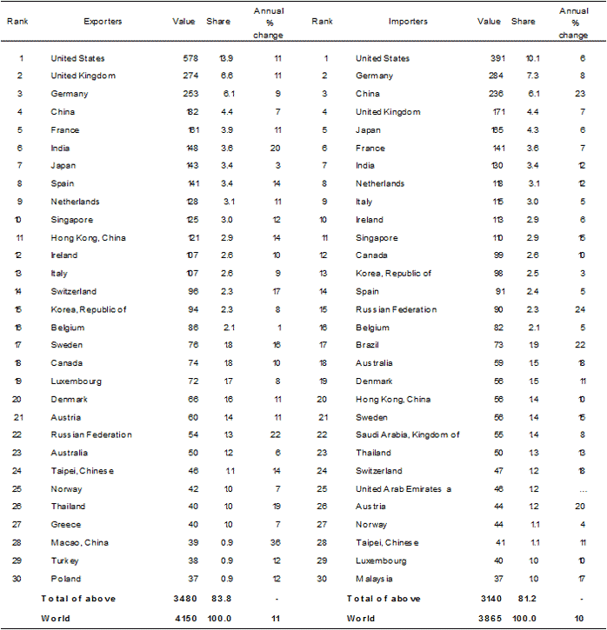
Châu âu là nên kinh tế tích hợp nhiều lĩnh vực tinh vi và cũng là nền kinh tế xuất khẩu dịch vụ thương mại nhiều nhất thế giới. Khu vực này chiếm hơn một nửa xuất khẩu dịch vụ toàn cầu. Thế giới vào giữa những thập niên 90 đã chứng kiến hai sự phát triển tưởng trừng như riêng biệt nhưng trên thực tế lại có liên quan đến nhau, đó là cuộc cách mạng công nghệ thông tin và truyền thông. Chúng phát triển nhanh chóng trong những lực lượng toàn cầu thường được gọi là công nghệ 3Ts (technology, transportability,and tradability ). Hai sự phát

triển đó đã tác động sâu sắc tới bản chất, năng suất của thương mại dịch vụ. Kết quả của chúng trong sự tăng trưởng nhanh chóng của dịch vụ hiện đại là khách quan và sự tiến bộ. Vd như CNTT, kinh doanh chế biến, dịch vụ giáo dục, sản xuất…Các dịch vụ thương mại gia tăng nhanh chóng tương tự như đối với hàng hóa sản xuất. Những ngành xuất khẩu dịch vụ tinh vi cung cấp cho sự tăng trưởng dựa trên sự mở rộng cơ hội cho sự sáng tạo, tạo việc làm công nghệ cao.
Mỹ là quốc gia có tiềm lực kinh tế hàng đầu thế giới với hệ thống tài chính rất hùng mạnh. xuất khẩu dịch vụ chiếm khoảng 1/3 tổng kim ngạch xuất khẩu của Mỹ và tỷ lệ này đang tiếp tục tăng lên. Năm 2008, xuất khẩu dịch vụ thương mại của Mỹ đạt hơn 500 tỷ USD. Trong đó, các dịch vụ kinh doanh, nghề nghiệp và kỹ thuật chiếm phần lớn nhất lên tới 113 tỷ USD, bao gồm các dịch vụ như quản lý và tư vấn, nghiên cứu và phát triển, công nghệ thông tin… Các dịch vụ xuất khẩu khác của Mỹ phải kể tới bao gồm lữ hành và du lịch, dịch vụ tài chính, điện ảnh Hollywood…
Tiền bản quyền cũng đóng góp một phần không nhỏ trong kim ngạch xuất khẩu chung của Mỹ. Chẳng hạn, một công ty ở Thụy Điển muốn sản xuất một loại thuốc do một công ty Mỹ nghiên cứu ra tại New York sẽ phải trả phí để được cấp phép. Năm 2010, tiền thu về từ quyền sở hữu trí tuệ như vậy đóng góp 104,5 tỷ USD vào kim ngạch xuất khẩu của Mỹ.

Tác động của thương mại quốc tế đối với sự phát triển:

Tác động tích cực:

    - Thương mại quốc tế là động lực để tăng trưởng kinh tế:

GDP của một quốc gia được xác định theo phương pháp chi tiêu và luồng sản phẩm theo công thức:
GDP= C + I+ G + (X-M)

Như vậy theo công thức trên tổng thu nhập quốc dân phụ thuộc rất lớn vào hoạt động xuất nhập khẩu ( hay ngoại thương) của nước đó. Đặc biệt là xuất khẩu, song xuất khẩu lại phu thuộc vào nhập khẩu, vì thế giải quyết mối quan hệ giữa xuất khẩu và nhập khẩu là vấn đề phức tạp nhưng rất quan trọng vì nó sẽ tác động tích cực hay tiêu cực đến tăng trưởng và phát triển kinh tế.
Xuất khẩu liên quan đến thu ngoại tệ còn nhập khẩu liên quan đến chi ngoại tệ. Vì vậy, hoạt động xuất nhập khẩu tác động đến quỹ tiền tệ của đất nước từ đó tác động đến tổng cầu của toàn nền kinh tế. Nếu xuất khẩu thuần dương thì tổng cầu sẽ tăng, còn xuất khẩu thuần âm tổng cầu sẽ giảm. Tổng cầu tăng làm nền kinh tế tăng, thương mại quốc tế phát triển, thị trường được mở rộng, cho phép tăng chuyên môn hóa sản xuất, tiếp nhận công nghệ mới, khuyến khích phát minh sáng chế nâng cao năng suất lao động dẫn tới tăng tổng sản phẩm quốc dân. Đồng thời cho phép các quốc gai mở rộng sản xuất trên cơ sở chuyên môn hóa một cách sâu sắc. Từ đó ngoại thương tạo điều kiện cho các quốc gia mở rộng đường giới hạn khả năng sản xuất dịch chuyển ra xa hơn so với đường giới hạn khả năng sản xuất cũ.
Để đánh giá tác động của ngoại thương vào tăng trưởng tổng sản phẩm quốc dân người ta sử dụng mối quan hệ tương quan giữa kim ngạch xuất khẩu với GDP, kim ngạch xuất khẩu, nhập khẩu so với GDP và tương quan xuất khẩu so với nhập khẩu. Ngoài ra ảnh hưởng đó còn được tính toán bởi chí tiêu tăng trưởng xuất nhập khẩu và tăng trưởng xuất khẩu vào 1% tăng trưởng GDP.
    - Thương mại quốc tế thúc đẩy quá trình chuyển dịch cơ cấu kinh tế của mỗi quốc gia theo hướng tích cực:
Xu hướng có tính quy luật chung của chuyển dịch cơ cấu ngành kinh tế là chuyển dịch theo hướng công nghiệp hóa, hiện đại hóa. Muốn chuyển một nền kinh tế nông nghiệp sang nền kinh tế công nghiệp đều phải trải qua các bước: Chuyển từ nền kinh tế nông nghiệp sang kinh tế công- nông nghiệp để từ đó

chuyển sang nền kinh tế công nghiệp phát triển. Nội dung cụ thể của xu thế này thể hiện ở tỷ trọng nông nghiệp có xu hướng ngày càng giảm đi trong khi đó tỷ trọng công nghiệp và dịch vụ ngày càng tăng trong tổng GDP, giai đoạn đầu tốc độ tăng của công nghiệp sẽ cao hơn dịch vụ, nhưng giai đoạn sau,, khi nền kinh tế đã phát triển cao, thì dịch vụ sẽ tăng nhanh hơn.
Trong sự vận động chung, ngoại thương với các hoạt động xuất nhập khẩu hàng hóa và dịch vụ có vị trí, vai trò đặc biệt quan trọng của nó tác động đến toàn bộ quá trình tái sản xuất hàng hóa, từ sản xuất, lưu thông, phân phối đến tiêu dùng. Đặc biệt đối với các ngành sản xuất vật chất cơ bản như công nghiệp, nông nghiệp… ngoại thương đã tác động trực tiếp đến cả đầu vào và đẩu ra của quá trình tái sản xuất, do đó đã góp phần thúc đẩy nhanh sự chuyển dịch cơ cấu kinh tế. Ngoại thương cũng tạo ra các “ mối liên hệ ngược”, “ mối liên hệ gián tiếp”, giữa các ngành, tạo ra khả năng xây dựng cơ cấu kinh tế năng động.
    - Cải thiện cán cân thanh toán quốc tế:

Cán cân thanh toán quốc tế là bản quyết toán tổng hợp toàn bộ các mối quan hệ kinh tế đối ngoại của một nước, bao gồm các luồng hàng hóa, dịch vụ và luồng vốn giữa các nước đó với các nước khác trong một thời kỳ nhất định. Như vậy, cán cân thanh toán quốc tế là tấm gương phản chiếu mọi hoạt động kinh tế đối ngoại của một nước với các nước khác và do đó nó đã được các nước có nền kinh tế mở sử dụng như một công cụ đắc lực để phân tích và quản lý vĩ mô các hoạt động kinh tế đối ngoại.
Cơ cấu cán cân thanht oán quốc tế bao gồm các bộ phận chủ yếu: cán cân ngoại thương ( còn gọi là cán cân mậu dịch hay cán cân hữu hình),cán cân dịch vụ và cán cân chuyển tiền đơn phương không bồi hoàn( gọi chung là cán cân phi mậu dịch hay cán cân vô hình), cán cân nguồn vốn…trong đó ngoại thương hữu hình vẫn là hoạt động quan trọng nhất, do vậy cán cân ngoại thương giữ vị

trí quan trọng nhất trong tất cả các bộ phận cấu thành nên cán cân thanh toán quốc tế. Đối với những nước đang phát triển có nền kinh tế mở quy mô nhỏ, thì việc quan tâm trước hết đến cải thiện cán cân ngoại thương càng có ý nghĩa quyết định đến cải thiện cán cân thanh toán quốc tế. Vì thực tế cho thấy, do xuất phát điểm trình độ kinh tế xã hội của các nước này thấp, nên hiệu quả thu được từ các hoạt động kinh tế đối ngoại khác thường khó đạt đến sự mong muốn ngay như hiệu quả của hoạt động thương mại quốc tế, là hoạt động kinh tế đối ngoại có thể tận dụng triệt để ngay các nguồn lực( lợi thế so sánh) mà các nước này sẵn có.
Nếu hoạt động xuất nhập khẩu ổn định, cán cân thanh toán an toàn thì sẽ giúp ổn định kinh tế vĩ mô của một quốc gia, tạo môi trường kinh doanh thuận lợi cho doanh nghiệp, tâm lý yên tâm làm ăn, sinh sống cho người dân.
    - Góp phần giải quyết việc làm , nâng cao thu nhập và mức sống thực tế cho các tầng lớp dân cư:
Có thể nói đây là tác dộng có ý nghĩa quan trọng nhất bởi mục tiêu cuối cùng của sự tăng trưởng là con người, hướng tới con người. Con người vừa là động lực vừa là mục tiêu của sự phát triển.
Hoạt động ngoại thương thông qua cách giải quyết quan hệ xuất khẩu- nhập khẩu có tác động trực tiếp đến việc làm và do đó, đến thu nhập và mức sống thực tế của người dân.
Hiện nay, để phát triển kinh tế các nước đều cố gắng tận dụng mọi lợi thế mà nước mình có được. Đối với các nươc đang phát triển thường có dân số đông, lao động dư thừa nhiều, nhất là lao động của nền sản xuất hàng hóa còn kém, vốn đầu tư cho phát triển thiếu. Vì thế, nên hướng sản xuất hàng hóa xuất khẩu vào những ngành sử dụng lợi thế của đất nước. Khi xuất khẩu tăng trưởng thường kéo theo sự gia tăng sản xuất trong nước. Cầu lao động tăng nhanh dẫn

tới giải quyết công ăn việc làm cho phần lớn lao động dư thừa. Người lao động có việc làm tức là có thu nhập, bởi vậy mức sống của họ được cải thiện đáng kể.
Bên cạnh đó, hoạt động xuất khẩu không chỉ đáp ứng cho sản xuất mà còn cho cả tiêu dùng. Hàng nội vì phải cạnh tranh với hàng ngoại nên không ngừng nâng cao chất lượng và hạ giá bán. Người được lợi ở đây chính là người tiêu dùng ngày càng được sử dụng những hàng hóa đa chủng loại và chất lượng cao.

Tác động tiêu cực

    - Có thể tạo ra những bất bình đẳng giữa các nước

Các quốc gia phát triển luôn đưa ra mở cửa thị trường, đẩy mạnh đầu tư, chuyển giao công nghệ, nhưng thực tế khi quyền lợi bị xâm hại họ sẵn sàng đập “cây gậy” chống bán phá giá, vi phạm sở hữu trí tuệ, vi phạm tiêu chuẩn kỹ thuật một cách vô lý lên đầu bất cứ quốc gia nào mà họ cho là vi phạm (Điển hình như vụ kiện chống bán phá giá cá basa của VN). Điều trớ trêu là những đối tượng trực tiếp chịu những “cú đánh” này lại là những người nông dân nghèo, những người vốn dĩ cuộc sống đã phải chịu quá nhiều khó khăn.
3.2.2 Gây ô nhiễm môi trường

Bên cạnh tác động tiêu cực về cạnh tranh bất bình đẳng, thương mại quốc tế còn đem lại cho các quốc gia đang phát triển “nguồn tài nguyên dồi dào” – rác thải. Những thứ mà các quốc gia phát triển thải ra: rác thải công nghiệp, y tế, sinh hoạt… việc tái chế hay tiêu hủy trở nên đắt đỏ và ô nhiễm. Vì vậy, có xu thế xuất khẩu những thứ này sang các quốc gia đang phát triển trong đó có VN, biến những nơi này thành bãi rác, nơi tái chế và vùng ô nhiễm khổng lồ. Chúng ta cảm tưởng những chiếc ô tô, ti vi, hay các máy móc được bán sang VN với giá rẻ đó là một sự “cảm thông” của các quốc gia phát triển với những nước nghèo. Sự thực là các quốc gia đang phát triển khó có thể nào chống lại

các luồng hàng hóa như vậy. Trong các hiệp định về tự do hóa thương mại, việc sử dụng hàng rào bảo hộ kinh tế sẽ gặp nhiều khó khăn, còn áp dụng hàng rào kỹ thuật các quốc gia đang phát triển lại không có lợi thế do trình độ công nghệ thấp ở các quốc gia này.
Nhiều lĩnh vực được các nhà đầu tư nước ngoài chuyển sang các nước đang phát triển, đang dần hủy hoại môi trường ở những quốc gia này và tất nhiên trong đó có VN. Với những hàng rào về môi trường nghiêm ngặt ở quốc gia mình, nhiều doanh nghiệp ở các nước phát triển khó có thể sản xuất, kinh doanh với công nghệ hiện có, và họ nghĩ ra nơi đầu tư lý tưởng đó là các nước đang phát triển – nơi mà đang chú trọng thu hút nguồn vốn đầu tư nên vấn đề môi trường không kiểm soát chặt chẽ.
Một cách khôn ngoan, họ – các nước phát triển cho rằng thật là tốt biết bao khi một nước đang phát triển vươn lên thành “cường quốc” trong ngành công nghiệp nào đó. Thông qua đầu tư, hợp tác quốc tế, điều tuyệt vời này có thể trở thành sự thật.
Cuối năm 2007, VN được xếp hạng 6 thế giới về đóng tàu thủy, đây quả thực là một kết quả đáng tự hào. Nhưng tại sao các quốc gia đóng tàu nổi tiếng thế giới trong lịch sử điển hình như Anh lại không tập trung phát triển ngành này nữa?
Thật ra, chúng ta vẫn chỉ được coi như “làm thuê” khi tỷ lệ nội địa hóa khoảng 30% và đó hầu hết là những chi tiết, công đoạn có mức độ ô nhiễm môi trường rất lớn.
    - Nền kinh tế non trẻ dễ bị chi phối

Luồng tiền đầu tư có từ nhiều nguồn trong đó có cả từ những tập đoàn tư bản lớn mà vốn, công nghệ, trình độ quản lý đã đạt mức cao. Với những điều kiện đó, khi các tập đoàn này vào, họ có thể sử dụng nhiều biện pháp thậm chí mang

tính “thanh toán”. Gần như các doanh nghiệp trong nước rất khó khăn trong việc cạnh tranh, hoặc phải chấp nhận làm các công ty con cho những tập đoàn này. Một dẫn chứng kinh điển là trường hợp một tập đoàn nước ngọt hàng đầu thế giới đã chịu lỗ nhiều năm liền để có thể thâu tóm vốn sở hữu và chiếm lĩnh thị phần ở VN – đây là một bài học mà cho tới này vẫn còn nguyên tính thời sự. Chúng ta thử suy nghĩ, nếu thị trường trong nước chịu sự kiểm soát phần lớn từ các tập đoàn đầu tư nước ngoài, khi có một trục trặc xảy ra (ví dụ như: khủng hoảng, suy thoái, hay động cơ chính trị…), các tập đoàn này đồng loạt rút chân, một lượng lớn lao động thất nghiệp, các ngành sản xuất ngưng trệ, hàng hóa không thể tự túc được, nền kinh tế sẽ càng rơi xuống đáy tiêu điều.
Một khía cạnh không thể không nhắc tới về ảnh hưởng của thương mại quốc tế là đầu tư tài chính. Với xu thế toàn cầu hóa, một nhà đầu tư không cần phải cất công lặn lội đường xá xa xôi để đem nguồn tiền đi sinh lời. Họ có thể ngồi tại New York, Paris, Tokyo hay London để chi phối hoạt động tài chính ở cách đó nửa vòng trái đất. Các luồng vốn tài chính đổ vào các quốc gia dưới dạng đầu tư chứng khoán, bất động sản trong một thời điểm nó có thể đẩy các thị trường này phát triển rất nhanh. Nhưng khi thấy đã “đút túi” được một khoản lớn, các nhà đầu tư nước ngoài lại có động thái rút vốn khiến thị trường rơi vào tình trạng suy thoái, nhiều doanh nghiệp phá sản, đời sống nhiều người dân rơi vào tình trạng khó khăn. Đây là bài học lớn rút ra từ cuộc khủng hoảng tài chính lớn ở Đông Nam Á năm 1997. Dường như điều này vẫn liên tục lặp lại ở các thị trường mới nổi khi các nhà đầu tư nước ngoài vẫn luôn ra sức kêu gọi mở thị trường để rộng đường họ chi phối. Cuối năm 2006, đầu năm 2007, thị trường chứng khoán VN thực sự sôi động khi giá cổ phiếu được đẩy lên cao hàng ngày, thu hút nhiều nhà đầu tư lên sàn. Từ những người am hiểu kinh tế, tài chính đến người không biết gì nhiều, trí thức, công nhân, sinh viên và cả những bác nông dân bán đất để lên sàn, thậm chí họ mua mà còn không biết rõ mã cổ phiếu mình mua của công ty nào. Tất nhiên, điều này làm cho thị trường phát triển quá

mức và quả bong bóng tài chính có thể nổ bất cứ lúc nào. Khi chính phủ thực hiện chính sách thắt chặt tiền tệ để đẩy lùi nguy cơ lạm phát, các nhà đầu tư nước ngoài rút tiền hàng loạt và thị trường chứng khoán đi xuống một cách nhanh chóng. Nhiều nhà đầu tư từ chỗ tỉ phú, triệu phú lâm vào cảnh trắng tay thậm chí trở thành con nợ.
    - Nảy sinh các vấn đề xã hội:

Việc thu hút mạnh mẽ các nhà đầu tư nước ngoài đã tạo ra sự cạnh tranh giữa các địa phương trong việc xây dựng các khu công nghiệp. Quỹ đất để xây những khu công nghiệp này lẽ dĩ nhiên là lấy từ nông nghiệp. Khi không có quy hoạch hợp lý và tính toán dài hạn, hàng loạt người nông dân mất đất, trong tay không có nghề nghiệp, nhiều người tuổi tác không phù hợp để chuyển đổi công việc, cuộc sống họ vốn đã khó khăn, bấp bênh nay càng khó khăn hơn. Nhiều người cầm một đống tiền đền bù nhưng không biết phải làm gì, và những vấn đề xã hội cũng kéo theo đó gia tăng: thất nghiệp, cờ bạc, nghiện hút…
Khái niệm phát triển bền vững được đề cập và phổ biến rộng rãi từ năm 1987 từ Báo cáo Brundtland (còn gọi là Báo cáo Tương lai chung của chúng ta) của Uỷ ban Môi trường và Phát triển thế giới (WCED) nay là Uỷ ban Brundtland. Báo cáo ghi rõ: Phát triển bền vững là "sự phát triển có thể đáp ứng được những nhu cầu hiện tại mà không ảnh hưởng, tổn hại đến những khả năng đáp ứng nhu cầu của các thế hệ tương lai…", hay nói cách khác, phát triển bền vững phải bảo đảm sự phát triển kinh tế hiệu quả, xã hội công bằng và môi trường được bảo vệ, gìn giữ. Để đạt được điều này, tất cả các thành phần kinh tế
– xã hội, nhà cầm quyền, các tổ chức xã hội… phải bắt tay nhau thực hiện nhằm mục đích dung hoà ba lĩnh vực chính: kinh tế, xã hội, môi trường.

CHƯƠNG III: DỰ BÁO SỰ PHÁT TRIỂN CỦA THƯƠNG MẠI QUỐC TẾ TRONG GIAI ĐOẠN TỚI (2012-2017)
Bối cảnh nền kinh tế toàn cầu vẫn đang trong giai đoạn khó khăn khi cuộc khủng hoàng tài chính-kinh tế 2008-2009 chưa kịp hồi phục, năm 2010 đã lại tiếp tục phải "chao đảo" trong cơn bão nợ công, và tình hình tài chính bất ổn của các nước phương Tây. Sự chi tiêu thiếu kiểm soát của Hy Lạp đang khiến hình thành nên một nút thắt cho nền kinh tế toàn cầu.
Trước những biến động phức tạp về tình hình nợ công, và bất ổn kinh tế trong khối EU chắc chắn tình hình thương mại quốc tế trong những năm sắp tới sẽ tăng trưởng chậm, và sau đây một vài những nguyên nhân, yếu tố chính dẫn đến sự suy giảm Thương mại quốc tế toàn cầu bắt nguồn từ Châu Âu, các nước phương Tây và một số khu vực khác:

Nợ công của Hy Lap

Cuộc khủng hoảng nợ công của Hy Lạp đang có nguy cơ lan từ Hy Lạp sang các nền kinh tế lớn thứ ba và thứ tư châu Âu là Italy và Tây Ban Nha, và thâm trí là toàn cầu. Việc nợ công tăng đang khiến niềm tin của người dân vào chính phủ Hy Lạp giảm mạnh.Có thể thấy niềm tin của người dân vào một quốc gia giảm là một nguy cơ đối với bất kỳ một quốc gia nào. Nguy cơ này được thể hiện thông qua “số liệu của Ngân hàng Trung ương Hy Lạp, riêng trong ngày 14/5, người dân đã rút 700 triệu Euro, tương đương 898 triệu USD…”. Việc rút tiền này không phải chỉ là sự thể hiện lo ngại về mặt tài sản của người dân, mà còn là dấu hiệu đánh dấu xu hướng tháo chạy của các dòng vốn ra khỏi Hy Lạp.
Tình hình nợ công của Hy Lạp đang ngày một trở nên trầm trọng, thậm trí có thể dẫn tới sự tan rã của khối EU. Nếu vấn nạn nợ công tại Hy Lạp không được giải quyết, vì khi Hy Lạp tuyên bố phá sản, đó không phải là việc riêng của cá nhân Hy Lạp, mà là vấn nạn của toàn khối EU. Tuyên bố phá sản của Hy Lạp sẽ tạo tiền đề cho Tây Ban Nha/ Bồ Đào Nha/ Ý… đi theo con đường

của Hy Lạp. Bởi vậy, nếu Hy Lạp phá sản một số nước lớn khác trong khối EU cũng phá sản theo. Các Ngân hàng/ Định chế tài chính/ Nhà đầu tư cũng có thể phá sản theo. Lớn hơn nữa là nhiều ngân hàng lớn của Mỹ cũng phá sản theo và một điều hiển nhiên khi đó chắc chắn lượng tín dụng toàn cầu theo đó cũng giảm theo.
Việc các khoản vay từ châu Âu cho một số quốc gia và các khu vực khác trên thế giới bị hạn chế sẽ ảnh hưởng tới tăng trưởng kinh tế của khu vực và toàn cầu. Châu Âu bất ổn kéo theo sự bất ổn của rất nhiều quốc gia, khi đó nhu cầu tiêu thụ toàn cầu cũng bị giảm theo. Theo số liệu thống kê kim ngạch xuất, nhập khẩu của EU chiếm bình quân hơn 35% kim ngạch xuất, nhập khẩu toàn cầu hàng năm. Dưới đây là số liệu xuất nhập khẩu của Châu Âu 2011:
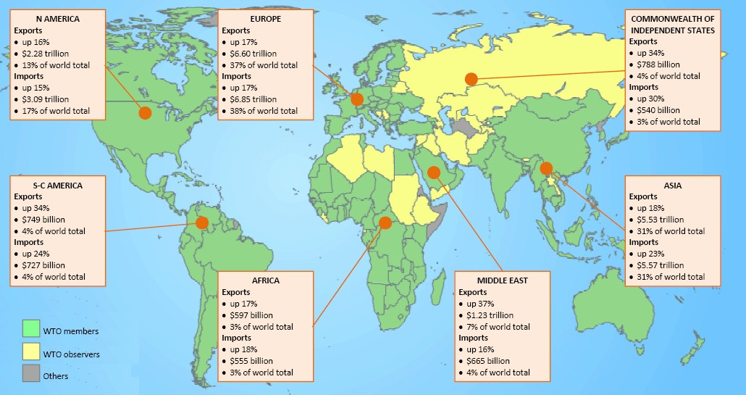

Kim ngạch xuất, nhập khẩu hàng hóa 2011 nguồn http://www.wto.org (http://www.wto.org/english/news_e/pres12_e/pr658_e.htm)

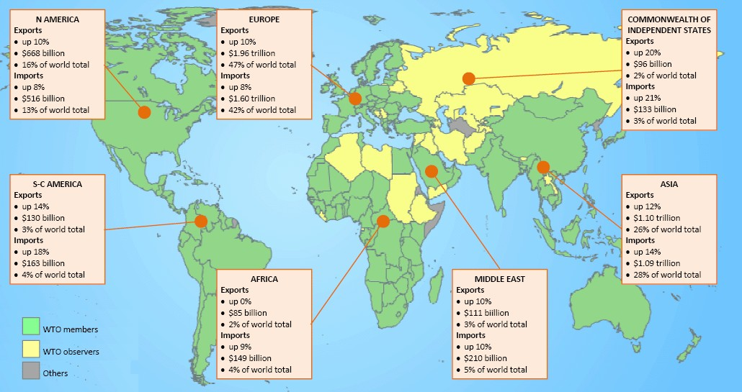

Kim ngạch xuất khẩu, nhập khẩu dịch vụ 2011 nguồn http://www.wto.org (http://www.wto.org/english/news_e/pres12_e/pr658_e.htm)

Có thể thấy, nếu tình hình bất ổn kinh tế tại Châu Âu không được giải quyết, tình trạng thương mại quốc tế, cũng như tăng trưởng chung toàn cầu sẽ gặp vô vàn khó khăn và gần như sẽ chắc chắn rơi vào suy thoái cho dù sức mạnh kinh tế gia tăng của châu Á cũng khó có thể thay đổi được gì.

Các thị trường tăng trưởng chậm lại

Cũng bắt nguồn từ tình hình tại Châu Âu, Châu Á đang phải đối phó với lạm phát trong khi vẫn bắt buộc phải giảm chi phí đi vay, nhằm thúc đẩy tăng trưởng nội địa do xuất khẩu suy yếu, điều này có thể dẫn tới lạm phát của Châu Á rơi vào tình trạng mất kiểm soát. Tại Ấn Độ, ngân hàng trung ương đã tạm dừng tăng lãi suất. Chỉ số giá Trung Quốc đã vượt mục tiêu kìm hãm của chính phủ có lúc CPI đã lên tới 6.5% vào năm 2011. Lạm phát tiếp tục làm xói mòn sức mua của người tiêu dùng, đúng lúc các nền kinh tế châu Á đang cần nhu cầu nội địa để thúc đẩy tăng trưởng do xuất khẩu suy yếu. Ngoài ra, Thái Lan, Indonesia và Malaysia, các ngân hàng trung ương cũng đã phải tiến hành cắt

giảm lãi suất hoặc giữ lãi suất không đổi để bảo vệ nền kinh tế khỏi ảnh hưởng dây chuyền từ cuộc khủng hoảng nợ châu Âu kéo dài. Tuy nhiên việc duy trì lãi suất thấp tại Châu Á chắc chắn là điều không thể, do sự mất kiểm soát rất dễ xảy ra nếu khủng hoảng nợ tại Châu Âu kéo dài, việc thắt chặt tín dụng chỉ là sớm hay muộn. Đặc biệt là với Trung Quốc. Vì nợ công của châu Âu và chính sách siết chặt tài chính ở Mỹ đang thu hẹp thị trường xuất khẩu của Trung Quốc. Ngoài ra, tại Trung Quốc bong bong bất động sản cũng là vấn nạn đáng quan tâm, tình trạng sụt giảm giá bất động sản tại Trung Quốc đang ngày càng lan rông tính tới tháng 2/2012 giá đất tại 27 thành phố đã sụt giảm, đến tháng 3/2012 số lượng đã tăng lên 37 thành phố. Lĩnh vực bất động sản chiếm 50% nguồn thu ngân sách các địa phương ở Trung Quốc. Giá đất sụt giảm 50% sẽ khiến các địa phương này gặp nhiều khó khăn trong việc hoàn nợ, điều này sẽ khiến nền kinh tế của Trung Quốc có khả năng rơi vào tình trạng bất ổn tính dụng, và hiển nhiên nền kinh tế lớn thứ 2 thế giới này sẽ kéo tăng trưởng thế giới hay thương mại quốc tế đi xuống tiếp.
Các nền kinh tế mới nổi, vốn được coi là động lực tăng trưởng toàn cầu, cũng "lao đao" vì vấn đề tài chính của phương Tây. Mỹ, Nhật Bản, Nga, Brazil vốn cũng có những vấn đề nội tại của mình. Đối với Mỹ, đầu tàu kinh tế thế giới này đang đối mặt với đà phục hồi yếu ớt, tỷ lệ thất nghiệp vẫn ở mức cao, nợ công và thâm hụt ngân sách khổng lồ. tính đến ngày 6.4.2012 tỷ lệ thất nghiệp của Mỹ vẫn ở mức 8.2%. Ngoài ra, chính sách thắt lưng buộc bụng của Mỹ nếu xảy ra sẽ khiến tăng trưởng thế giới cộng hưởng với Trung Quốc có xu hướng giảm. Nền kinh tế rất có khả năng đi vào một chu kỳ mới đó là giảm phát, cũng có thể vì điều này hiện tại gói QE3 của Mỹ vẫn chưa được tung ra vì lo ngại giảm phát.
Tại Ấn Độ, cuộc khủng hoảng nợ của châu Âu, cùng với đà phục hồi yếu của kinh tế Mỹ, đã khiến New Delhi hạ dự báo tăng trưởng kinh tế của nước này

xuống còn 7,5% trong tài khóa kết thúc vào cuối tháng 3/2012, từ mức dự đoán 9% được đưa ra trước đó.
Theo Bộ Tài chính Ấn Độ, môi trường kinh tế toàn cầu ngày một sa sút đã tác động xấu đến kinh tế Ấn Độ. Cùng với một số nhân tố yếu kém ở trong nước như lạm phát cao, tình hình thế giới rõ ràng đã làm suy yếu đà tăng trưởng của Ấn Độ trong nửa đầu tài khoá 2012.
Thiên tai cũng gây ảnh hưởng nghiêm trọng đến một số nước trong khu vực châu Á trong năm 2011. Bên cạnh đó, bất ổn chính trị, đặc biệt là cuộc cách mạng "Mùa xuân Arập", bắt nguồn từ Tunisia và bùng phát mãnh liệt sang các nước Arập lân cận hồi cuối tháng 1/2011, ảnh hưởng nghiêm trọng đến một loạt nền kinh tế. Ai Cập, Syria, Tunisia, Libya, Bahrain và Yemen chịu tác động nặng nề, với hệ thống tiền tệ chịu áp lực lớn, giá cổ phiếu giảm mạnh và thất nghiệp gia tăng, trong khi ngành du lịch thất thu lớn, khiến cho thu nhập giảm, nhu cầu tiêu dùng giảm và kéo theo thương mại cũng giảm theo. Làn sóng nổi dậy trong khu vực đã góp phần làm trầm trọng thêm bức tranh kinh tế toàn cầu vốn ảm đạm.

Xung đột vũ trang với Iran

Một trong những mối đe dọa lớn nhất đối với thị trường năm nay là sự bất ổn ở khu vực Trung Đông, nơi chiếm hơn 40% trữ lượng dầu của thế giới và là nơi có thể xảy ra đối đầu quân sự giữa Mỹ và các đồng minh trong khu vực với Iran.
Ở thời điểm hiện tại, căng thẳng giữa Iran và phương Tây đang ngày một leo thang. Iran đã nhiều lần tuyên bố sẽ đóng cửa eo biển chiến lược Hormuz trong khi Mỹ đã ký thành luật biện pháp trừng phạt với NHTW Iran nhằm làm việc thanh toán tiền bán dầu khó khăn hơn. Châu Âu hôm 4/1 cũng đã có dự luật cấm nhập khẩu dầu của Iran.

Việc xung đột tại Iran, và việc đóng cửa ep biển Hormuz chắc chắn sẽ khiến cho nguồn cung về dầu mỏ giảm vì eo biển Hormuz là nơi mà 35% lượng dầu mỏ chuyên chở bằng tàu biển trên thế giới phải đi qua, việc cấm đoán này sẽ khiến cho giá dầu lên mạnh. Điều này sẽ gây ra phản tác động đối với châu Âu, và các quốc gia châu Á- nơi mà an ninh năng lượng trở thành yếu tố quan trọng hàng đầu cho chiến lược tăng trưởng bền vững. Giá dầu lên chắc chắn sẽ khiến chi phí đầu vào của hàng hóa toàn cầu lên theo. Ảnh hưởng đến hoạt động thương mại, cũng như tình trạng tăng trưởng toàn cầu. Dưới đây là biểu đồ giá dầu:
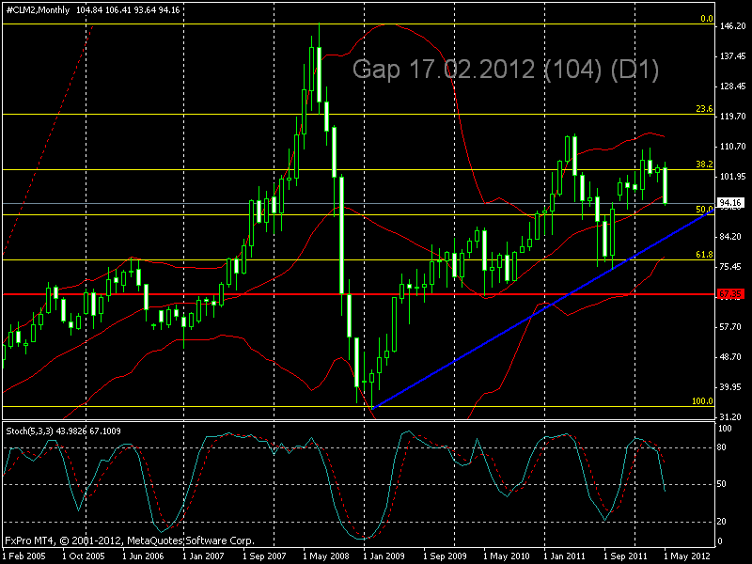

Biểu đồ giá dầu 16.5.2012 nguồn MT4 cập nhật theo w1

Xu hướng giá vẫn nằm trong trend lên, nếu vượt đường Blue, khả năng kinh tế suy giảm khá lớn, giá dầu giao động năm trong vùng 8x/114 là an toàn, và tăng trưởng ổn định.

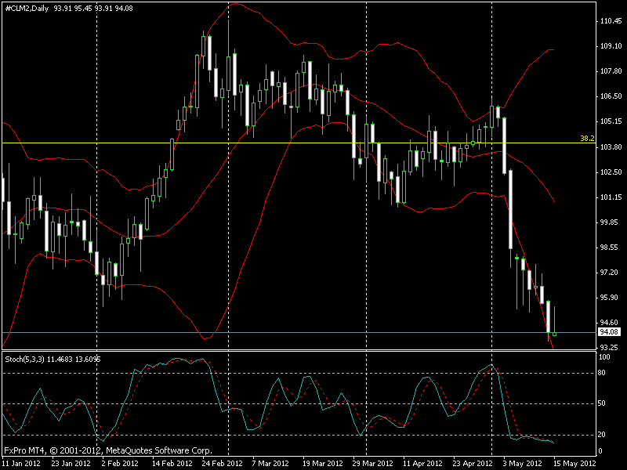

Biểu đồ giá dầu theo D1 nguồn MT4

Đường stock D1 trong vùng quá bán, W1 đang có xu hưởng giảm ngắn hạn do đó sẽ tạo sideway trong ngắn hạn vùng giá 91/103. Ngoài ra Bollinger bands đang co lại đó là dấu hiệu SW trong ngắn hạn…

Các quy định mới

Một trong các yếu tố quan trọng khác ảnh hưởng tới thị trường nói chung và hàng hóa nói riêng là các quy định của các chính phủ, các sở giao dịch. Kể từ khủng hoảng năm 2008, chính phủ Mỹ đã quan tâm đến việc điều chỉnh các luật nhằm ngăn chặn một cuộc khủng hoảng tương tự, với sự ra đời của đạo luật Dodd-Frank “Đạo luật Cải cách Tài Chính Phố Wall và Bảo vệ người tiêu dùng (Dodd-Frank Wall Street and Consumer Protection Act), gọi tắt là Dodd- Frank.”

Ở Mỹ, nơi hàng hóa được giao dịch trên sàn nhiều nhất thế giới, cả Ủy ban chứng khoán và hối đoái lẫn Ủy ban giao dịch hàng hóa tương lai (CFTC) đều đang tích cực điều chỉnh các quy định thị trường cho chặt chẽ hơn. CFTC quyết định tăng yêu cầu ký quỹ, giới thiệu các biện pháp cưỡng chế khác chẳng hạn như các nhà đầu tư tham gia giao dịch phải đăng ký thành viên để tăng tính minh bạch cho thị trường. Quyết định này được đưa ra sau vụ phá sản lịch sử của công ty môi giới MF Global để lại nhiều hậu quả khôn lường.
Nếu các quy định quá nghiêm ngặt, thị trường hàng hóa sẽ đối mặt với tính thanh khoản giảm và hàng hóa sẽ giảm giá. Đồng nghĩa với tình hình tăng trưởng kinh tế cũng như thương mại quốc tế sẽ giảm trong những năm tới.

